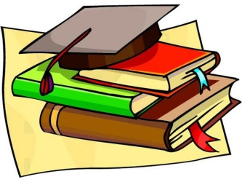
ЗАГАДКИ

Есть листок, есть корешок.
А не куст и не цветок.
Нету лап, нету рук.
А приходит в дом как друг.
На колени к маме ляжет,
Обо всём тебе расскажет.
(Книга.)
Снаружи смотришь –
Дом, как дом,
Но нет жильцов обычных в нём.
В нём книги интересные
Стоят рядами тесными.
На длинных полках
Вдоль стены
Вместились сказки старины,
И Черномор,
И царь Гвидон,
И добрый дед Мазай...
Как называют этот дом?
Попробуй угадай!
(Библиотека.)
У стены большой и важный
Дом стоит многоэтажный.
Мы на нижнем этаже
Всех жильцов прочли уже.
(Книжный шкаф.)
Тридцать три Богатыря
К нам пришли из букваря.
Каждый ростом не велик,
А учиться всем велит.
Расскажут детям,
О всём на свете.
(Буквы.)

ПРАВИЛА ОБРАЩЕНИЯ С КНИГОЙ

- Книгу нельзя брать грязными руками или класть ее на грязный стол.
- Перед тем, как перевернуть страницу, не следует лизать палец, так как от этого страница портится. Из-за того что бумага шероховатая, на ней легко задерживается пыль, грязь. Поэтому, думая о “здоровье” книги, мы заботимся и о своем здоровье.
- Переворачивать страницу нужно только за верхний угол. Если переворачивать за нижний уголок, то быстро стираются цифры, которые указывают номер страницы.
- Нельзя загибать уголок. Страница будет испорчена. Уголок очень быстро отвалится.
- Нельзя закладывать в книгу карандаш или ручку. От этого портится переплет. Лучше всего пользоваться закладками. Сделать закладку можно самим из цветной бумаги или открытки.
- На время чтения библиотечные книги нужно оборачивать.
- Нельзя читать во время еды. Это замедляет процесс пищеварения и неблагоприятно влияет на зрение. Кроме того, можно нечаянно испачкать книгу, а прочитанная за едой информация хуже усваивается.

Семейное чтение — эффективный способ социализации подрастающего поколения. Такое общение создает почву для обмена мнениями, оно необходимо и взрослым, которые благодаря общению с детьми обогащаются эмоционально. Семейное чтение обладает поистине уникальными свойствами, способными создать теплую семейную атмосферу и успешную почву для развития личности ребенка.
«Семья и книга»
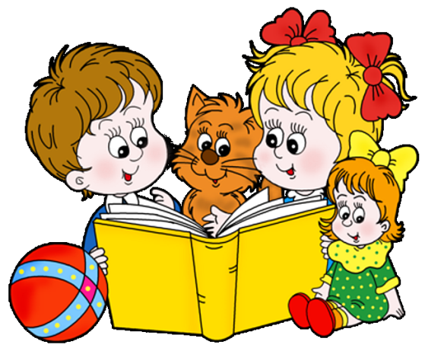

«Книга для детей – это в самом деле хорошая пища – вкусная, питательная, светлая, способствующая их духовному росту»
К.И. Чуковский
- Читайте малышу вслух каждый день, сделайте из этого любимый семейный ритуал. Не прекращайте чтения вслух, когда ребенок начинает читать сам. Помните, что чтение для дошкольника — это, прежде всего общение с родителями.
- Старайтесь всегда читать малышу выразительно.
- Прививайте ребенку бережное отношение к книгам. Малышу следует с самого раннего возраста внушать, что книгу нельзя рвать, ее нужно читать или рассматривать аккуратно
- Читайте книги всегда, когда ребенок хочет их слушать. Может для родителей это и скучновато, но для него – нет.
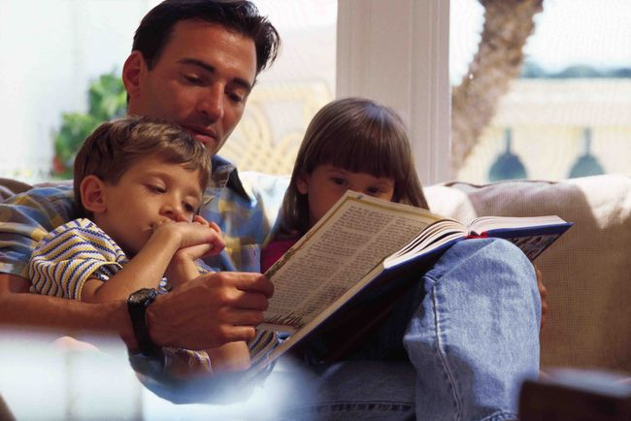
- Во время чтения сохраняйте зрительный контакт с ребенком. Взрослый во время чтения должен сидеть перед ребенком так, чтобы он мог видеть его лицо, наблюдать за мимикой, выражением глаз, жестами, так как эти формы проявления чувств дополняют и усиливают впечатления от прочитанного.
- Играйте голосом: читайте то быстрее, то медленнее, то громко, то тихо – в зависимости от содержания текста.
- Читая, малышам, стихи и сказки, старайтесь передать голосом характер персонажей, а также смешную или грустную ситуацию.
- Обсуждайте прочитанную книгу в семье, даже если произведение вам не понравилось. Это способствует развитию вашей речи и речи вашего ребенка.
- Сделайте процесс приобщения к чтению занимательным, игровым. Сочиняйте с ребенком собственные истории и сказки, мастерите по ним маленькие книжки с рисунками-иллюстрациями.
- Если вы читаете ребенку на ночь, следите, чтобы у истории был счастливый конец.
- Рассматривание, обсуждение и чтение книг — важнейший момент, с помощью которого родители могут привить детям интерес к чтению. Пассивно ребёнок может слушать намного дольше (он то отключается, то слушает вновь). Помните: ребёнок не может быть всё время пассивным слушателем, поэтому во время чтения надо активизировать его внимание.
- Систематически читайте сами. Это сформирует у ребенка привычку видеть в доме книгу ежедневно.
- С самого раннего детства ребенку необходимо подбирать его личную библиотеку. Чаще ходите с ребенком в книжный магазин, в библиотеку. Покупая книги, выбирайте яркие по оформлению и интересные по содержанию.
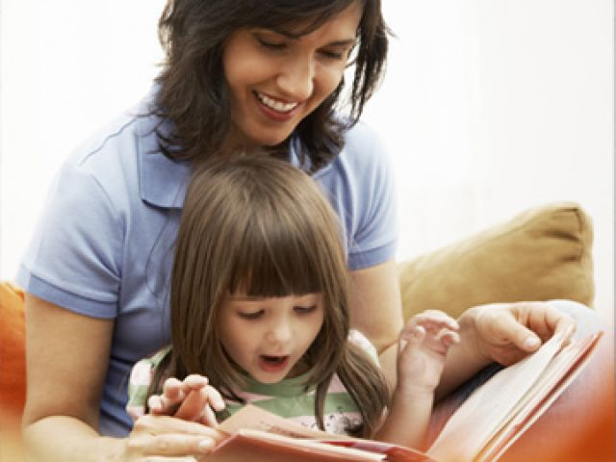
- Чтобы не отбить у ребенка желание читать, никогда не принуждайте его к чтению. Беспроигрышным вариантом, как и во многих других ситуациях, остается воспитание любовью: листая любимые книжки в обнимку с ребенком, читая, распределив роли вместе с папой, можно добиться гораздо большего эффекта, нежели чрезмерной строгостью и понуканиями.

